Отчёт о лабораторной работе
Лабораторная работа 5
Калашникова Дарья Викторовна
Содержание

1 Цель работы
Получить практические навыки расширенной настройки HTTP-сервера Apache — в части защиты соединения и поддержки PHP.

2 Выполнение лабораторной работы
Сначала поднимем сервер через vagrant (рис. 1).
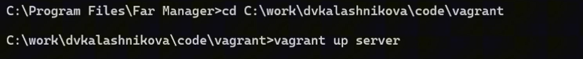
Рис. 1: Запуск сервера
Затем создадим сертификат. Разместим его в каталоге /etc/pki/tls/private, который предварительно сделаем симлинком на /etc/ssl/private. После генерации скопируем сертификат в /etc/ssl/certs (рис. 2).
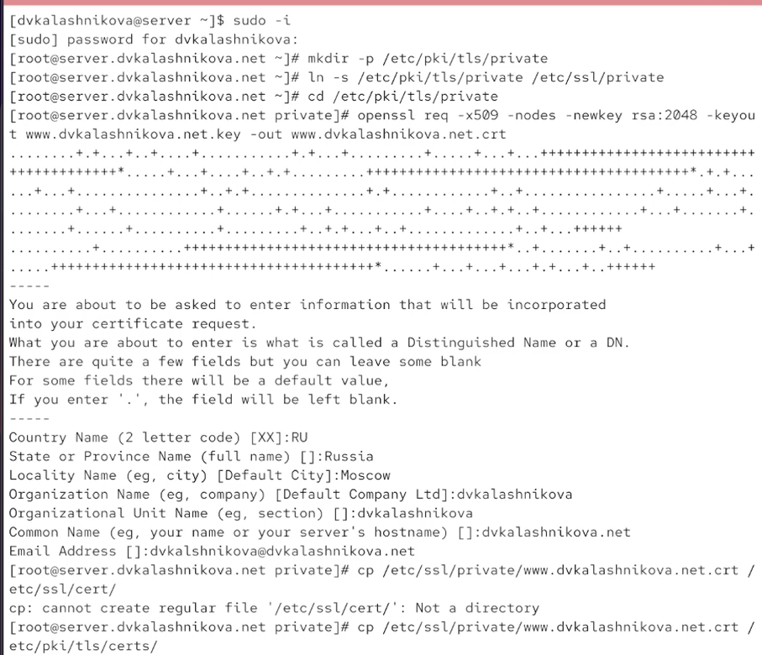
Рис. 2: Создание сертификата
Перейдём в /etc/httpd/conf.d и откроем на редактирование конфигурационный файл www.dvkalashnikova.net.conf (рис. 3).
Рис. 3: Редактирование конфигурационного файла httpd
Приведём его к следующему виду, добавив поддержку https, и разберём каждую строку (рис. 4):
1: Начало блока виртуального хоста, принимающего запросы на всех IP-адресах (*) по порту 80 (стандартный HTTP).
2: Контактный email администратора сайта — может выводиться на страницах ошибок.
3: Корневая директория (/var/www/html/www.dvkalashnikova.net), в которой лежат файлы сайта.
4: Основное доменное имя, по которому доступен сайт.
5: Дополнительные (альтернативные) имена этого же хоста; здесь дублируется основное.
6: Путь к журналу ошибок.
7: Путь к журналу доступа в стандартном формате common.
8: Подключение модуля mod_rewrite для преобразования URL.
9: Правило, перенаправляющее все HTTP-запросы на HTTPS с кодом 301 (постоянное перенаправление).
10: Конец блока виртуального хоста для порта 80.
11: Начало условного блока — его содержимое применяется только при загруженном модуле mod_ssl.
12: Начало блока виртуального хоста, обслуживающего порт 443 (стандартный HTTPS).
13: Включение шифрования SSL/TLS для данного хоста.
14: Email администратора для этого хоста.
15: Корневая директория сайта для HTTPS-версии.
16: Основное доменное имя для HTTPS-хоста.
17: Альтернативные имена для HTTPS-хоста.
18: Путь к журналу ошибок HTTPS-хоста.
19: Путь к журналу доступа HTTPS-хоста.
20: Путь к публичному SSL-сертификату (.crt).
21: Путь к приватному ключу SSL (.key).
22: Конец блока виртуального хоста для порта 443.
23: Конец условного блока IfModule.
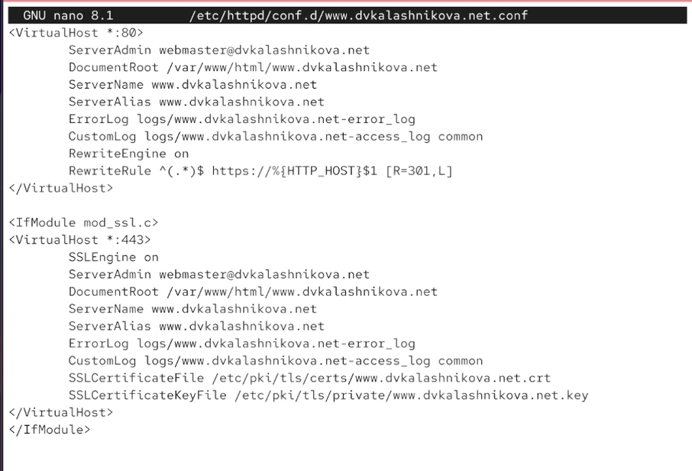
Рис. 4: www.dvkalashnikova.net.conf
Далее через фаервол разрешим работу по https и перезапустим службу httpd (рис. 5).
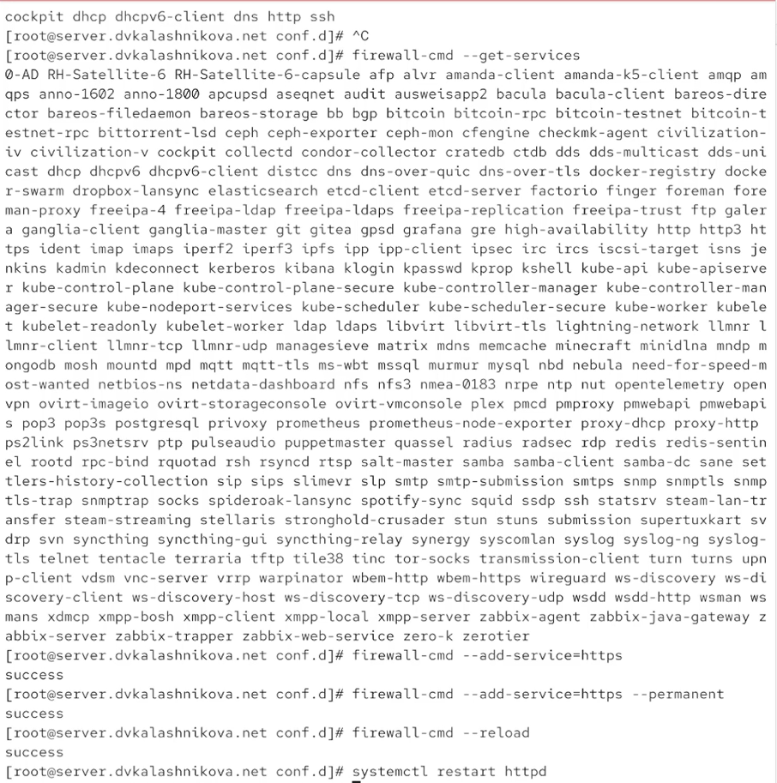
Рис. 5: Настройка фаервола
Перейдём на клиентскую машину. Попробуем открыть сайт www.dvkalashnikova.net — браузер предупредит, что соединение не защищено. Всё равно подтвердим переход (рис. 6).
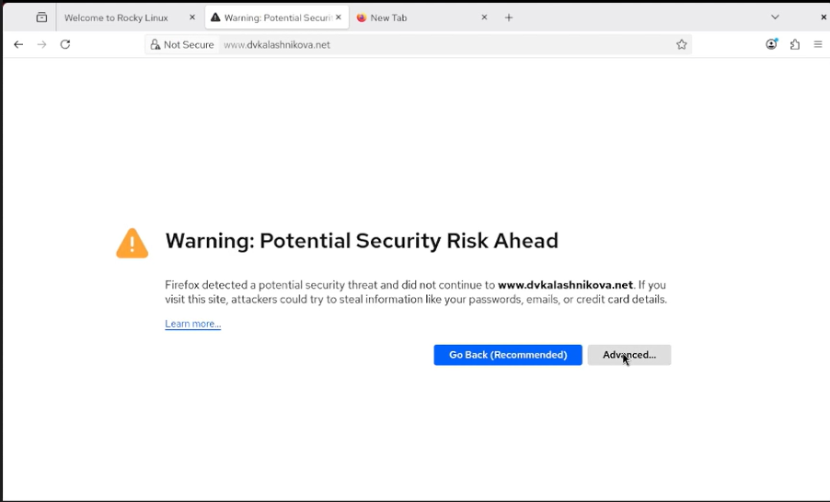
Рис. 6: Предупреждение
Видим, что подключение идёт по https (рис. 7).
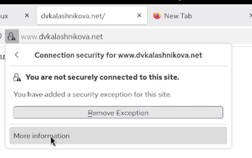
Рис. 7: Подключение к сайту
Откроем сертификат — в нём те же данные, что мы указывали при создании (рис. 8).
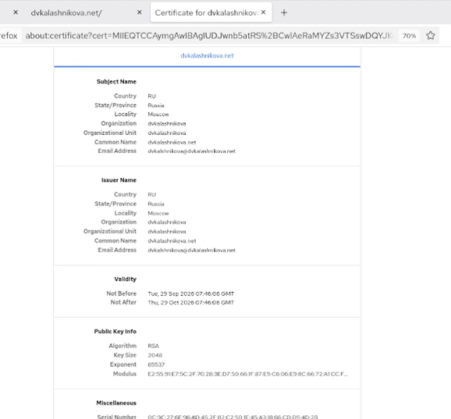
Рис. 8: Сертификат
Установим на сервере пакет php (рис. 9).
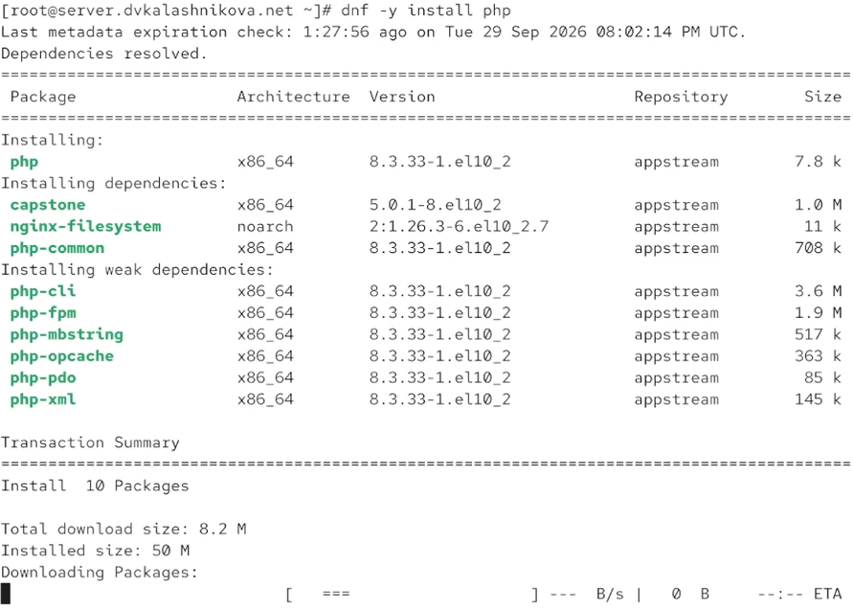
Рис. 9: Установка php
Вместо старого index.html создадим в /var/www/html/www.dvkalashnikova.net файл index.php (рис. 10).
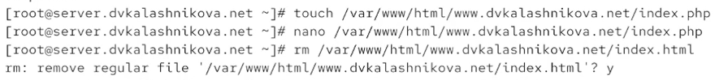
Рис. 10: Замена файла index.html на index.php
Запишем в index.php следующее (рис. 11).
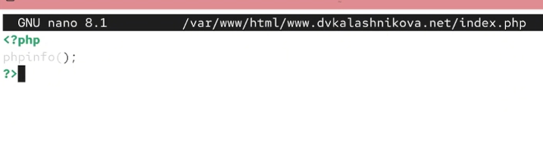
Рис. 11: Содержимое index.php
Теперь вернём метки selinux, сменим владельца каталога /var/www на apache и перезапустим службу (рис. 12).
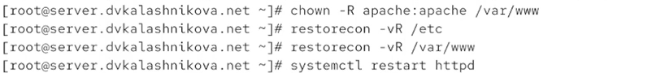
Рис. 12: Исправление настроек доступа
Проверим, как сайт отображается на клиентской машине (рис. 13).
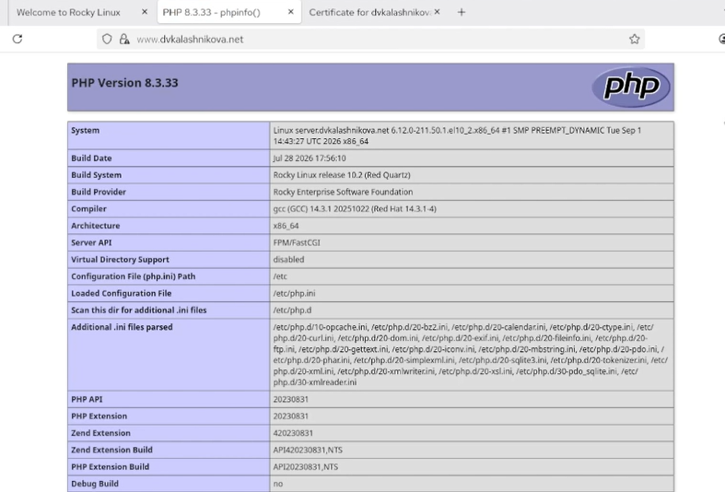
Рис. 13: Отображение сайта
Сохраним получившуюся конфигурацию для vagrant (рис. 14).
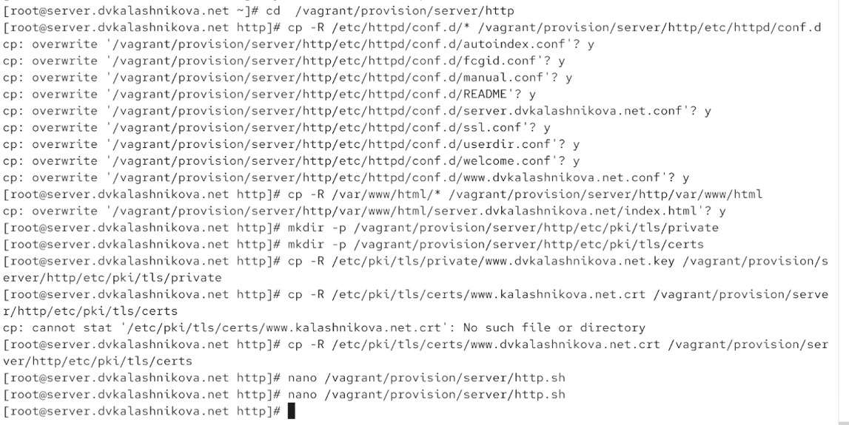
Рис. 14: Сохранение конфигурации
И доработаем файл /vagrant/provision/server/http.sh так, чтобы он устанавливал php и настраивал firewall для https (рис. 15).
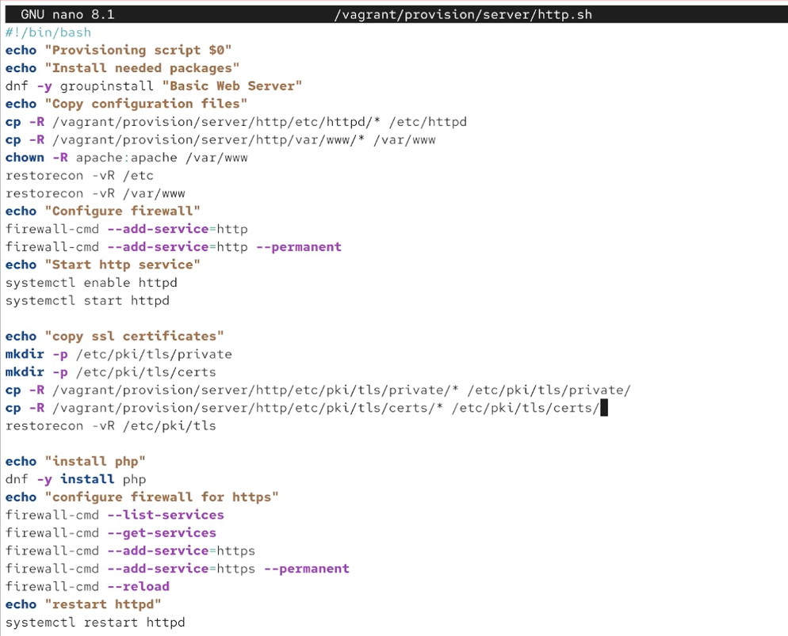
Рис. 15: http.sh

3 Выводы
В ходе лабораторной работы получены навыки расширенного конфигурирования HTTP-сервера Apache и организации https.

Список литературы
- Apache Software Foundation. Apache HTTP Server Documentation [Электронный ресурс]. — URL: https://httpd.apache.org/docs/ (дата обращения: 25.09.2026).
- Apache Software Foundation. mod_ssl — SSL/TLS Encryption [Электронный ресурс]. — URL: https://httpd.apache.org/docs/2.4/mod/mod_ssl.html (дата обращения: 25.09.2026).
- Red Hat. Deploying a web server on Red Hat Enterprise Linux [Электронный ресурс]. — URL: https://docs.redhat.com/ (дата обращения: 25.09.2026).

